**TANGGAPAN MAHASISWA TERHADAP PEMBELAJARAN DARING BERBASIS *GOOGLE CLASSROOM* PADA MATA KULIAH *BOTANI PHANEROGAMAE* DI PROGRAM STUDI BIOLOGI IPI GARUT PADA MASA PANDEMI *COVID-19***

Diajukan untuk memenuhi sebagian syarat memperoleh gelar Sarjana Pendidikan Biologi Institut Pendidikan Indonesia (IPI) Garut

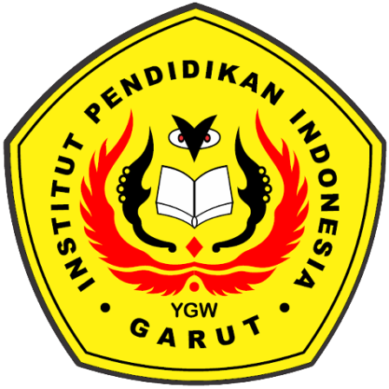

**Oleh**

**TIA SETIANI**

**16543004**

**PROGRAM STUDI**

**PENDIDIKAN BIOLOGI**

**FAKULTAS ILMU TERAPAN DAN SAINS**

**INSTITUT PENDIDIKAN INDONESIA**

**GARUT**

**2021**